Лексическая тема «Новогодний праздник»
- Игра «Подбери как можно больше признаков к словам »

Снег (Какой?) белый, холодный…  Зима (Какая?) снежная, морозная….  Сосулька (Какая?) длинная, твердая...  Дед Мороз (Какой?) добрый, старый.. | Снегурочка (Какая?) красивая, веселая..  Праздник Новый год (Какой?) яркий, веселый...  Елочка (Какая?) колючая, пушистая..  Елочные игрушки (Какие?)блестящие, красивые...

- Игра «Скажи наоборот»

Зимой холодно, а летом - ……….  Снег мягкий, а лед- ……….  Конфета сладкая, а горчица - …….. | Дед Мороз добрый, а Бармалей - …………..  Снегурочка красивая, а баба Яга - …………..  Огонь горячий, а снег - …….

- Отгадай загадки. Попробуй выучить любую из них и загадай папе (бабушке).

С неба падают зимой  И кружатся над землей  Легкие пушинки  Белые …(снежинки) | Он с подарками приходит,  Хороводы с нами водит,  Бородой седой оброс.  Кто же это? …. (Дед Мороз) | И в коробки и в пакеты  Упакованы конфеты.  Фантики так ярки!  Будут всем … (подарки)

- У Снегурочки сломалась расческа. Почини её.
Нарисуй как можно больше ровных зубчиков.


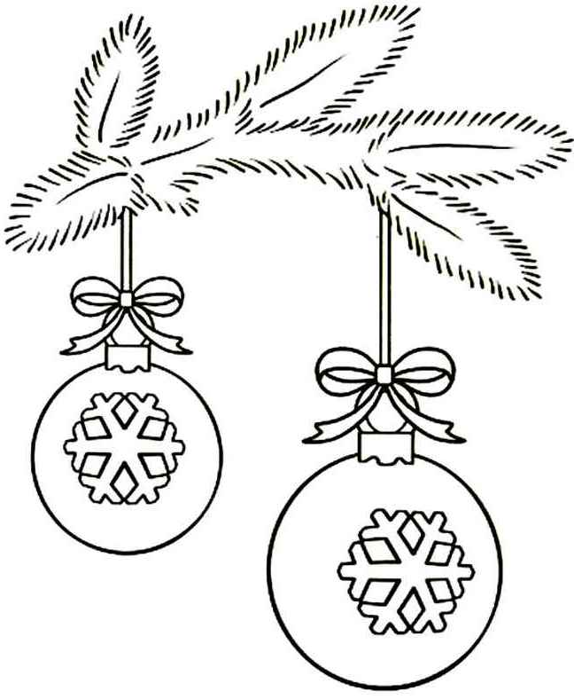 | 5.Раскрась новогодние картинки  